**Теоретическая часть**

**Краевого конкурса «Лучший по профессии» среди обучающихся старших классов специальных  
(коррекционных) образовательных учреждений по виду профессиональной и трудовой деятельности «Столярное дело»**(номинация «Столяр»)

8 класс

**Инструкция к тесту.**

Выполнить задания теста: вписать правильный ответ

1. Назовите, одним словом:

Ручка

|  |  |  |  |  |  |  |  |  |
| --- | --- | --- | --- | --- | --- | --- | --- | --- |
|  |  |  |  |  |  |  |  |  |

Замок

Защелка

Стяжка

1. Укажите, на каком рисунке шуруп завинчен правильно.

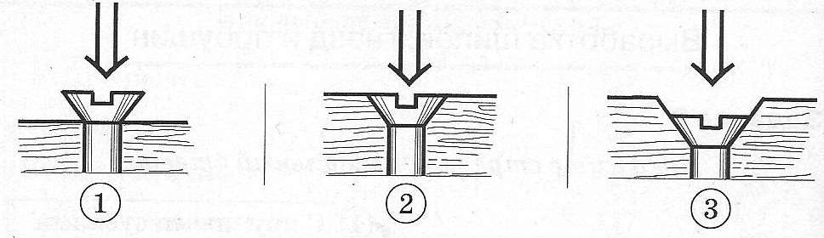

1. Допишите:

Все древесные породы делятся на

________________________________ и _________________________________

1. Укажите какой это инструмент и для чего используется:

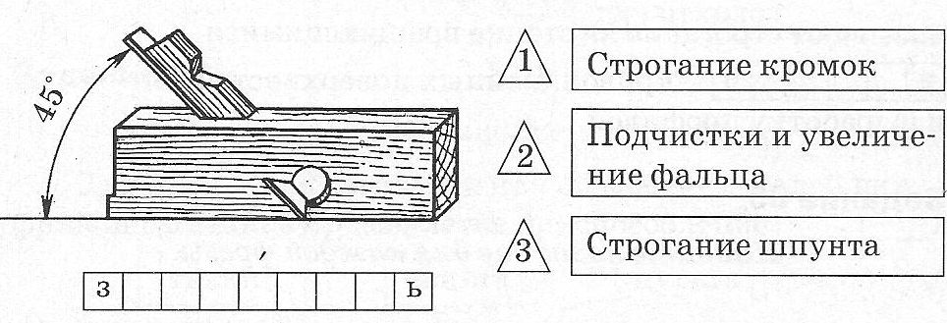

1. Напишите части рубанка.

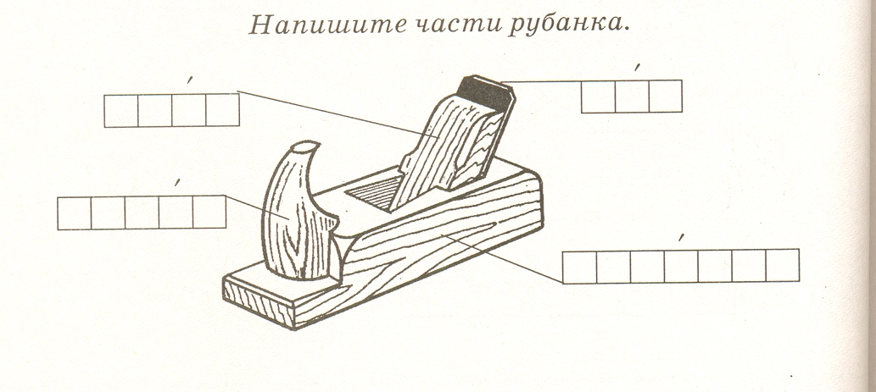

1. Укажите, закрасив стрелку, какие детали покрывают лаком путем окунания.

Не очень большие Мелкие Средние Большие

**Инструкция к тесту.**  
Выполнить задания теста: выбрать единственный правильный ответ

1. Последовательность изготовления изделия с рисунком и пояснением называется:

А. технический рисунок

Б. технологическая карта

В. чертеж изделия

1. Для закрепления заготовки и передачи ей вращения в токарном станке служит:

А. подручник

Б. передняя бабка

В. задняя бабка

1. К первичным средствам пожаротушения относятся:

А. огнетушители

Б. песок, ткань, вода

В. все перечисленные средства

1. На поперечном разрезе какой части ствола можно определить его возраст?

Вершина Комель Середина ствола.

1. Прибавление к линейным размерам заготовок дополнительной длины для обработки называется:

А. запуск

Б. припуск

В. роспуск

1. Широкая продольная часть доски называется:

А. торец

Б. пласть

В. кромка

1. Размеры деталей в столярном деле измеряются:

А. миллиметрами

Б. сантиметрами

В. метрами

1. Рейсмус предназначен для:

А. разметки

Б. сверления отверстий

В. пиления

1. Копировальную бумагу используют для:

А. отделки изделий

Б. переноса рисунка на фанеру

В. изготовление шаблонов

1. Травмой называется:

А. временный перерыв в работе

Б. ранение, ожог, вывих, ушиб

В. освобождение от работы

1. Испорченные, недоброкачественные изделия и детали называются:

А. болванка

Б. горбыль

В. брак

1. Скол на заготовке это:

А. порок

Б. дефект

В. болезнь

1. Грубое строгание производят:

А. фуганком

Б. зензубелем

В. шерхебелем

1. Покажите стрелкой.

Сквозные гнезда размечают:

С одной стороны

С двух сторон

1. Станок на котором распиливают бревна вдоль, называется:

А. токарный

Б. сверлильный

В. пилорама

1. Приспособление для пиления древесины

А. патрон

Б. стусло

В. подручник

**Инструкция к тесту.**

Выполнить задания теста: выбрать соответствие

1. Укажите стрелками названия инструментов:

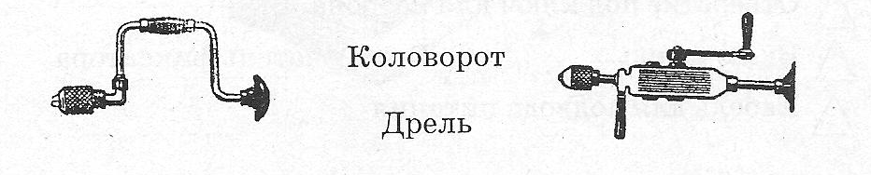

1. Соедините стрелками элементы сверла с его назначением:

Закрепляют в патроне

Режущая часть

Хвостовик

Режет древесину

Удлиняет сверло

Стержень

1. Укажите стрелкой названия элементов соединения:

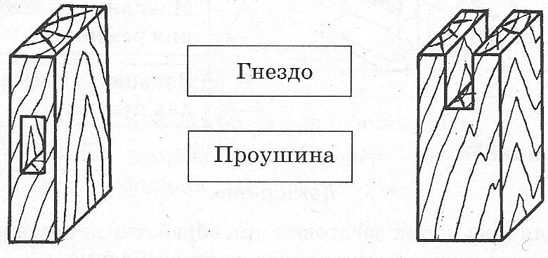

1. Укажите, где правильно перечислены приспособления к токарному станку по дереву:

Патрон, корпус с центром вилкой

Патрон, планшайба.

Патрон, планшайба, корпус с центром вилкой

1. Как называется приспособление для пиления.

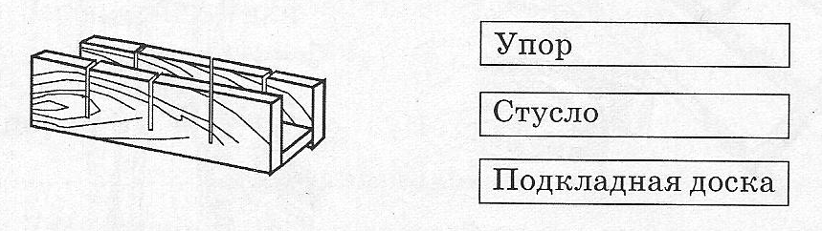

**Инструкция к тесту.**

Выполнить задания теста: выбрать последовательность

1. Восстановите цифрами последовательность ремонта рассохшегося изделия:

Очистить шипы от клея.

Собрать узел.

Разобрать изделие.

Усилить места соединений.

1. Укажите буквами названия стамесок:

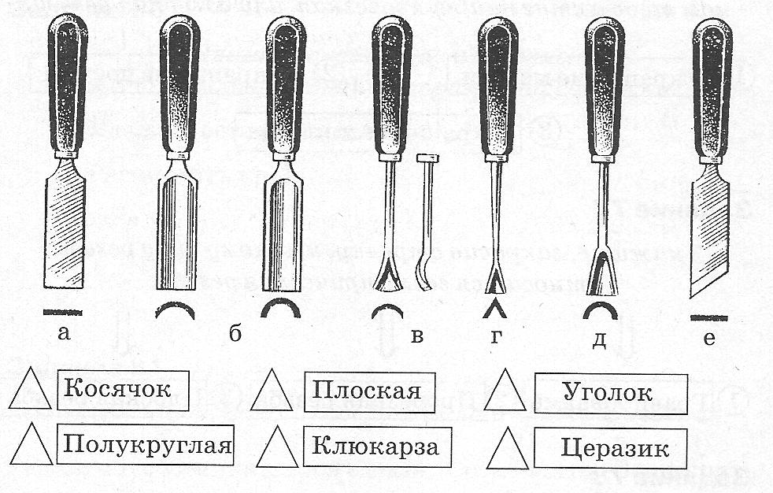

1. Указать последовательность долбления гнезда:

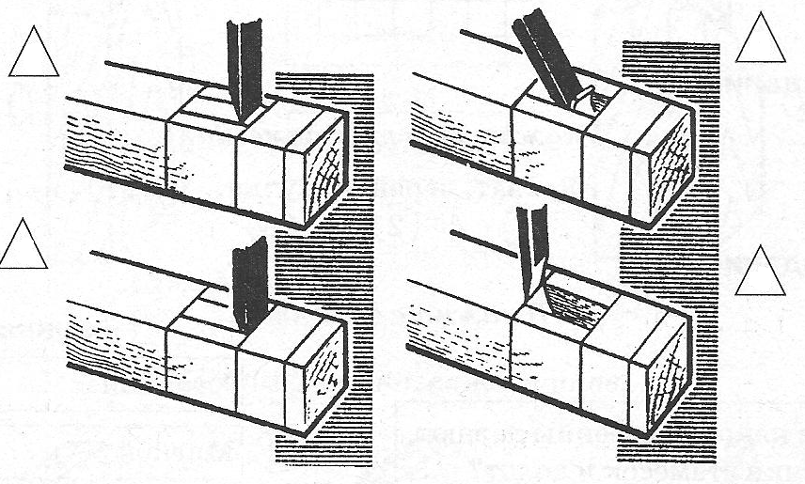

**Ключ ответов теста для 8-х классов**

|  |  |  |  |  |  |  |
| --- | --- | --- | --- | --- | --- | --- |
| **№ вопроса** | 1 | 2 | 3 | 4 | 5 | 6 |
| **Прав.ответ** | Фурнитура | 2 | Лиственные и хвойные | Зензубель  2 | Клин  Нож  Ручка  Колодка | Мелкие |

|  |  |  |  |  |  |  |  |  |  |  |  |  |  |  |  |  |
| --- | --- | --- | --- | --- | --- | --- | --- | --- | --- | --- | --- | --- | --- | --- | --- | --- |
| **№ вопроса** | 7 | 8 | 9 | 10 | 11 | 12 | 13 | 14 | 15 | 16 | 17 | 18 | 19 | 20 | 21 | 22 |
| **Прав. ответ** | б | б | в | Середина ствола | б | б | а | а | б | б | в | б | в | С 2-х сторон | в | б |

|  |  |  |  |  |  |
| --- | --- | --- | --- | --- | --- |
| **№ вопроса** | 23 | 24 | 25 | 26 | 27 |
| **Прав.ответ** | Слева-коловорот  справа-дрель | Режущая часть- Режет древесину  Хвостовик- Закрепляют в патроне  Стержень- Удлиняет сверло | Слева-гнездо  справа-проушина | Патрон, планшайба, корпус с центром вилкой | стусло |

|  |  |  |  |
| --- | --- | --- | --- |
| **№ вопроса** | 28 | 29 | 30 |
| **Прав.ответ** | 1- Разобрать изделие.  2. Очистить шипы от клея  3- Собрать узел  4- Усилить места соединений | А- плоская  Б- полукруглая  В-клюкарза  Г-уголок  Д-церазик  Е- косячок | 1. 3 2. 4 |